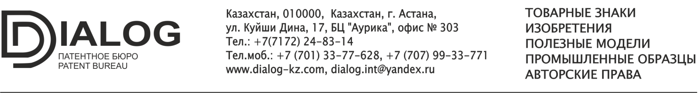
АНКЕТА ДЛЯ ПАТЕНТОВАНИЯ ПРОМЫШЛЕННОГО ОБРАЗЦА
1 | Полное наименование (для юр. лиц) или Ф.И.О. (для физ. лиц) заявителя (патентообладателя)
2 | Юридический адрес заявителя (для юр. лиц) или адрес прописки (для физ. лиц)
3 | Почтовый адрес заявителя с индексом, контактные телефоны и e-mail.
4 | Размер субъекта бизнеса, согласно Устава (малый, средний, крупный)  (только для юр. лиц)
5 | Банковские реквизиты заявителя, включая БИН, Должность и Ф.И.О. руководителя организации (только для юр. лиц)
6 | Автор(-ы) промышленного образца и его адрес прописки
7 | Название промышленного образца

К настоящей АНКЕТЕ просим приложить:

1. Скан-копию удостоверения личности или паспорта автора(-ов);
2. Фотографии промышленного образца в различных ракурсах: общий вид, виды спереди, сзади, сверху, сбоку. Фотографии должны быть хорошего качества без посторонних предметов на фоне (в формате JPG);
3. Скан-копию Устава, если Вы являетесь субъектов малого или среднего бизнеса.

